

CAHIER DES CHARGES

Date début projet : ??/ ??/22
Date fin projet : ??/??/22

Projet : Réseau social – Communiquer & Partager du contenu

Nom de la plateforme : MEDIABAT

Fait par : GANDEMER Luigi

1/ Objectifs…………………………………………………………………………………………………………………………………………………………………………………………………………………………………………………………………………………………………………………………………..3
1.1 Contexte………………………………………………………………………………………………………………………………………………………………………………………………………………………………………………………...……………….………………………….3
1.2 Présentation …………………………………………………………..………………………………………………………………………………………………………………………………………………………………………………………………………….…………………..3

2/ Analyse environnement…………………………………………………………………………………………………………………………………………………………………………………………………………………………………………………………………………………………………..4
2.1 Tableau comparatif de la concurrence……………………………………………………………………………………………………………………………………………………….……………..…………………………………………………………………4
2.2 Analyse S.W.O.T. …………………………………………………………………………………………………………………………………………………………………………………………….………………….………………………………………………………………...4

3/ Les étapes du projet…………………………………………………………………………………………………………………………………………………………………………………………………………………………………………………………………………………………………………5
3.1 Date & Délais……………………………………………………………………………………………………………………………………………………………………………………………………………….…..……………………………………………………………..……….5
3.2 Ressources utilisées…………………………………………………………………………………………………………………………………………………………………………………………….………….………………………………………………………………....6
3.3 Les catégories………………………………………………………………………………………………………………………………………………………………………………………………………………..……………………………………………………………………...6
3.4 Le devis…………………………………………………………………………………………………………………………………………………………………………………………………………………………..….…..…………………………………………………………………7

4/ Design …………………………..…………………………………………………………………………………………………………………………………………………………………………………………………………………………...………………………………………………………………………….8
4.1 Design………………………………………………………………………………………………..……………………………………………………………………………………………………………………………………………………………………………………….……………..8
4.1.a Maquette ..…………………………………………………………………………………………………………………………………………………………………………………….………………….…………………………………………………………8

5/ Arborescence………………………………………………………………………………………………………………………………………………………………………………………………………………………………………………………………………………………………………………………9
5.1 Arborescence……………………………………………………………………………………………………………………………………………………………………………………………………………….….……………………..………………………………………………9

6Diagrammes……………………………………………………………………………………………………………………………………………………………………………………………………………………………………………………………………………………………………………………………10
6.1 Diagramme d'utilisation ..……………………………………………………………………………………………………………………………………………………………………….……………………....…………………………………………………………………10
6.2 Diagramme d'activité ………..……………………………………………………………………………………………………………………………………………………………………….…………………...…………………………………………………………………10
6.2.a Se connecter ……………………………………………………………………………………………………………………………………………………………………….……………….……...…………………………………………………………11
6.2.b Visualiser un profil BTP ..………………………………………………………………………………………………………………………………………………….……………..……...…………………………………………………………12
6.3 Diagramme de séquence…………………………………………………………………………………………………………………………………………………………………………………….…………..………………………………………………………………..13
6.3.a Modifier une publication…………………………………………………………………………………………………………………………………………………………………….………………………………………………………….…...13
6.3.b Supprimer une publication…………………………………………………………………………………………………………………………………………………….………….……..……………………………………………………….14
6.4 BDD…………………………………………………………………………………………………………………………………………………………………………………………………………………………………………..………………………………………………………….…...15
6.4.a MLD……………………….………………………………………………………………………………………………………………………………………………………………………………….………………………………………………………………..15

1) Objectifs

1.1 - Contexte

La plateforme MEDIABAT a pour objectif de lier des professionnels du secteur du BTP (rénovation, maçonneries, plomberie, électricien, peintres, …) et des particuliers ayant besoin de prestations.

Les réalisations des professionnel du secteur BTP ne sont pas populaires sur les réseaux sociaux contrairement à certains secteurs. (Restaurations, Bijouterie, Coiffure, Art, …)

1.2 - Présentation

Le but de la plateforme étant de proposer à des professionnels un compte se comportant comme un portfolio présentant leurs réalisations, et ainsi simplifier le contact entre particuliers et professionnels.

Les professionnels du secteur BTP pourront publier leurs réalisations et ainsi mettre en avant leurs compétences sur une plateforme entièrement dédier à leurs secteurs.
2) Analyse de l’environnement

2.1 – Tableau comparatif de la concurrence
 | Malt | Build2B | MEDIABAT
Plateforme visant secteur BTP | ✘ | ✓ | ✓
N'oblige pas à remplir un formulaire pour faire une recherche | ✓ | ✘ | ✓
Partager des images de ses réalisations | ✘ | ✘ | ✓
Prendre contact avec un professionnel | ✓ | ✓ | ✓
Mise en avant des tarifs | ✓ | ✓ | ✓
Mise en relation entre particuliers et professionnels | ✓ | ✓ | ✓
Permet au clients de laisser un avis | ✓ | ✓ | ✓
Inscription simple | ✓ | ✘ | ✓

2.2 – Analyse S.W.O.T.
Forces : | Faiblesses :
- Peut plaire au professionnel car cela permet d’avoir plus de visibilité.  - Plateforme entièrement gratuite  - Peu de concurrence direct | - Pas de présence à l'international  - Mettre la plateforme en avant
Opportunités : | Menaces :
- Beaucoup de monde sur les réseaux  - Secteur BTP pas mis en avant sur réseaux | - Vols de données potentiel  - Nouvelle Concurrence/Start-up
3) Les étapes du projet

3.1 - Date & délais
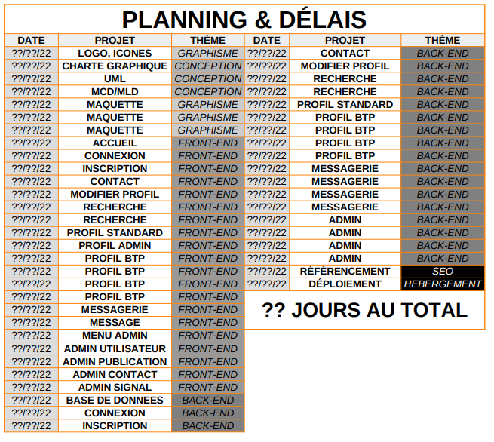
3.2 – Ressources utilisées
RESSOURCES
BOOTSTRAP 5 | Mise en place des éléments (flex)
CSS | Appliquer le design
JAVASCRIPT | Animer le site web
AJAX | Messagerie
PHP | Interagir avec le serveur
SQL | Communiquer avec la base de données
API (géo.gouv) | Récupérer le nom et code postal des communes françaises
CANVA | Créer un logo
Flaticon | Trouver des icones
3.3 – Les catégories
1 | Maçon
2 | Peintre
3 | Plombier
4 | Électricien
5 | Carreleur
6 | Menuisier
7 | Architecte
8 | Charpentier
9 | Serrurier
10 | Plaquiste
3.4 – Le devis

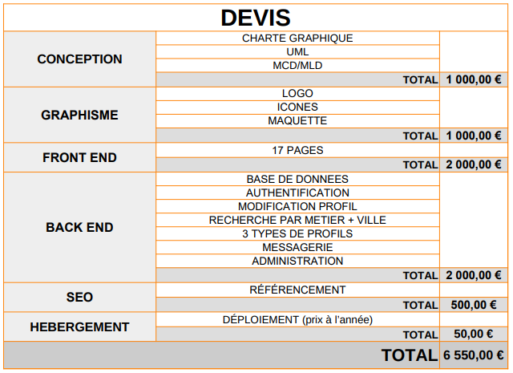

4) Design

4.1 – Design *(voir charte graphique)

4.1.a – La maquette (*voir maquette)
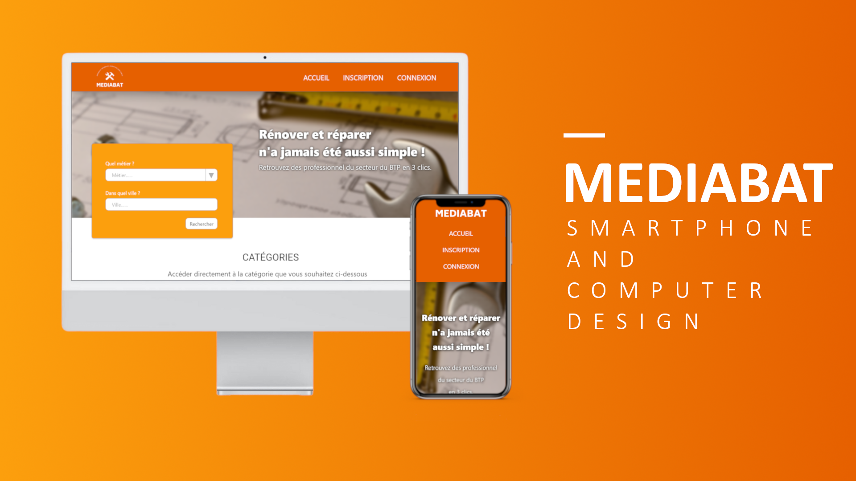

5) Arborescence

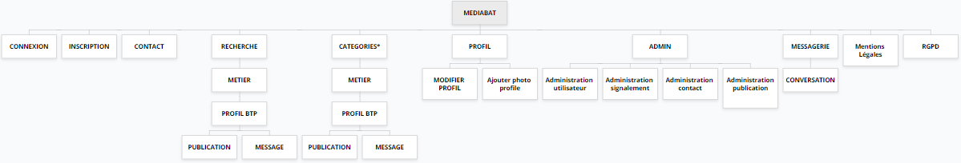

* (La plateforme comportera 10 catégories au total.)

6) Diagrammes
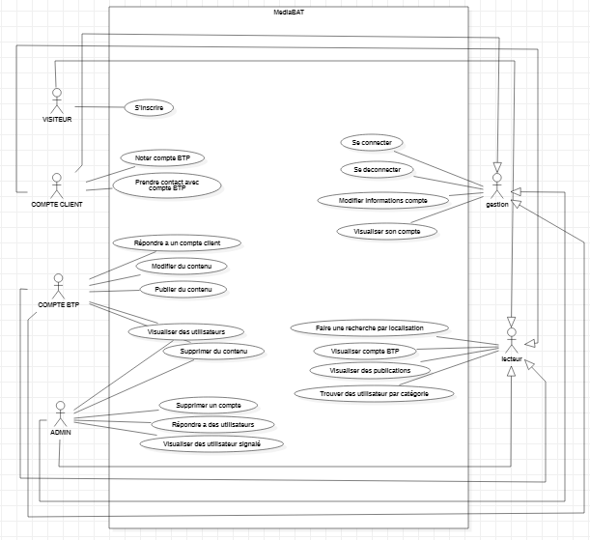
6.1 - Diagramme d’utilisation

6.2 - Diagramme d’activité

6.2.a - Se connecter
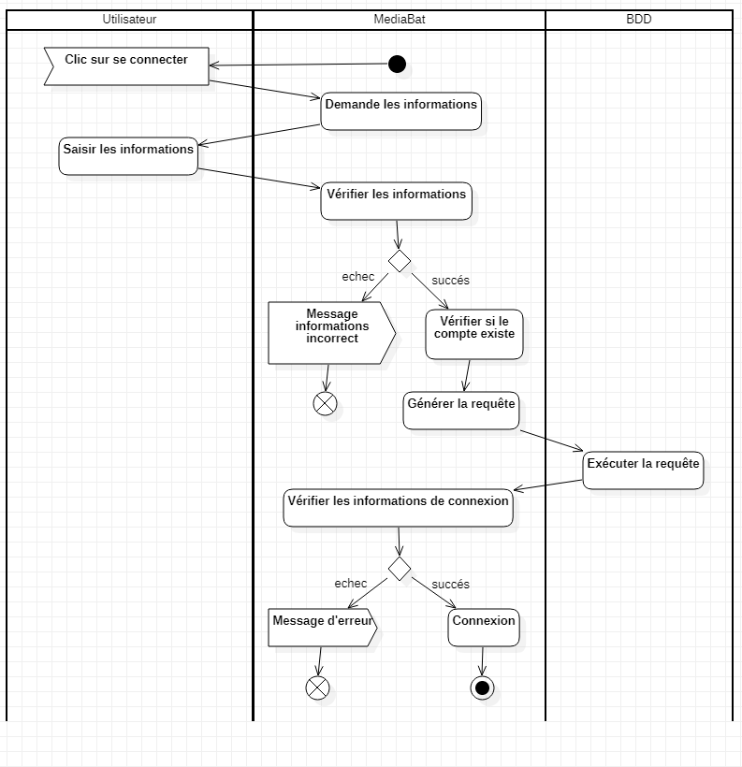
6.2.b - Visualiser un profil BTP
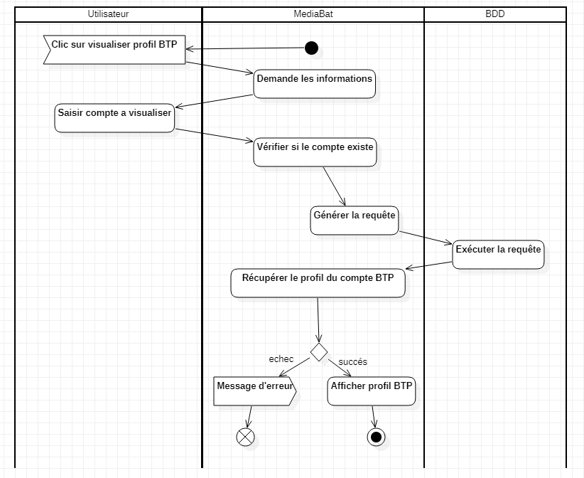

6.3 - Diagramme de séquence
6.3.a - Modifier une publication

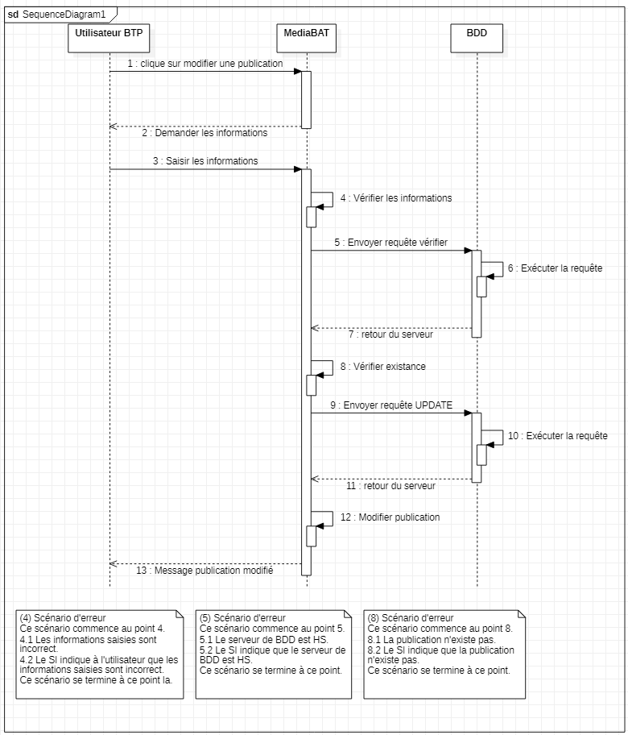
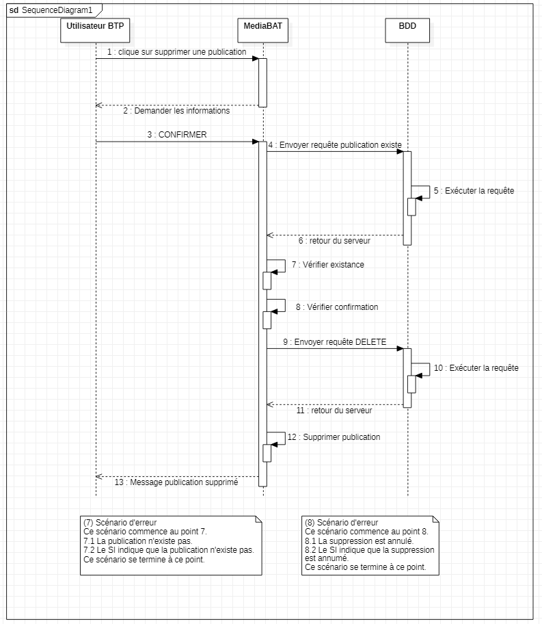
6.3.b - Supprimer une publication
6.4 – Base de données
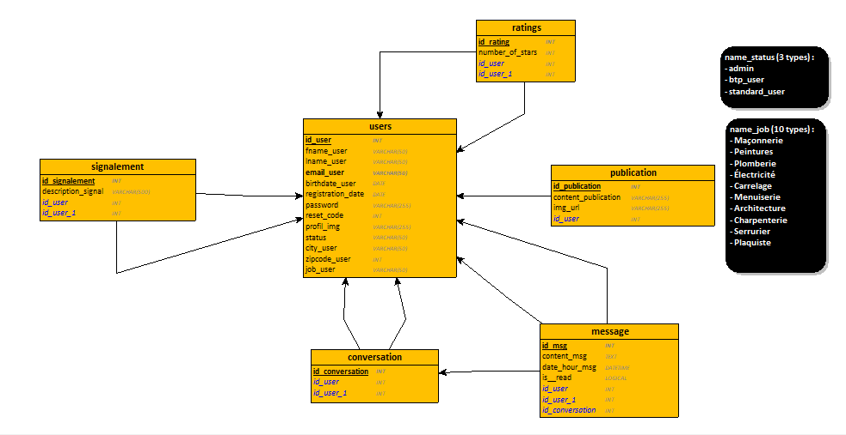
6.4.a - MLD

